http://porqueeusoudotamanhodoquevejo.blogspot.com.br/2012/12/oliveira-do-douro-cinfaes.html
http://boassas.blogspot.com.br/2012/05/igreja-romanica-de-nossa-senhora-da.html
Este vetusto templo foi o núcleo central da paróquia de S. Pedro da Ermida a partir dos fins do século XIII. Posteriormente foi Igreja Matriz do extinto concelho de Ferreiros de Tendais e sede paroquial da freguesia de Oliveira do Douro durante vários séculos. Apenas deixaria de funcionar como igreja em meados do século XX. É um templo de características românicas, cuja parte mais antiga aparenta ser a ábside e que M. Gonçalves da Costa refere como sendo "contemporâneo das origens cristãs na Península".
Hoje, para nossa tristeza (e vergonha), encontra-se completamente abandonado e a ameaçar ruína. O tecto da ábside já colapsou e algumas paredes começam a abrir brechas causadas pelas infiltrações... Num concelho que se diz pobre, a ignomínia de se poder dar ao luxo de deixar perder assim parte do seu mais importante património (e importante fonte de riqueza), parece-nos uma grave ofensa, sobretudo para com os seus habitantes e antepassados. E não nos venham com a desculpa de que não existe dinheiro para a sua recuperação, pois só o que se gasta em foguetes e outras imbecilidades que tais, daria para salvaguardar este e muitos outros monumentos!!!...
http://www.turismoruraldouro.com.pt/roteiros-cinfaes-monumentos.html
http://www.beiradouro.pt/media%5Cdownloads%5Croteiros%5CRoteirosMedievais_DouroSul_ItinerarioIII.pdf
http://www.portoenorte.pt/client/files/0000000001/2337.pdf
http://terrasdeportugal.wikidot.com/boassas
http://cottidianus.wordpress.com/portfolio/fe-abandonada/
https://www.behance.net/gallery/18381937/Igreja-de-S-Pedro-da-Ermida-do-Douro

FÉ ABANDONADA
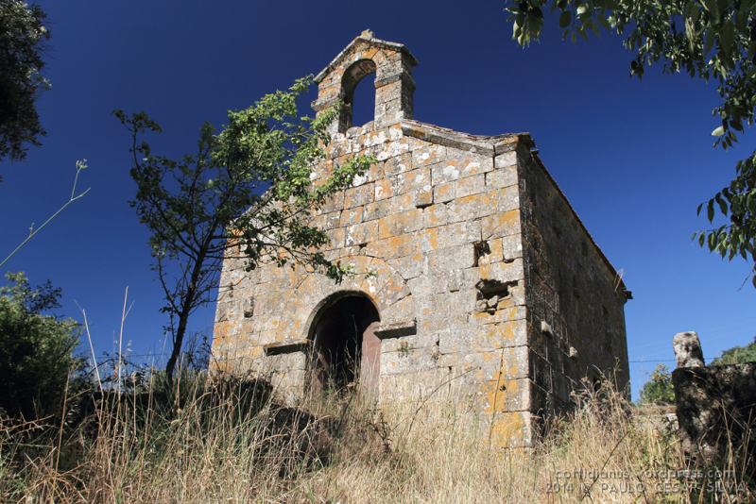
Igreja de S. Pedro da Ermida – vista frontal
Igreja de São Pedro da Ermida do Douro – GPS: 41°05’34.0″N 8°02’20.2″W
Junto ao Rio Douro no lugar da Ermida (freguesia de Oliveira do Douro, Cinfães) existe umas ruínas de uma igreja românica. É a antiga igreja paroquial de São Pedro da Ermida do Douro, uma das 6 freguesias do extinto concelho de Ferreiro de Tendais. Foi extinto por Decreto em 1855, passando para o concelho de Cinfães; e a freguesia da Ermida do Douro também foi extinta e foi integrada na freguesia de Oliveira do Douro.
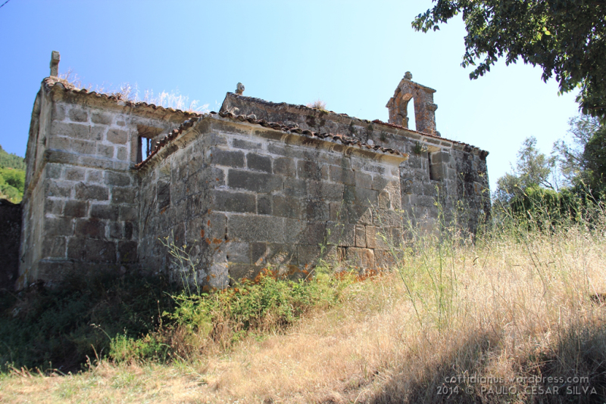
Igreja de S. Pedro da Ermida – vista lateral Norte
A origem desta igreja remonta a Alta Idade Média. É constituída por uma nave única, uma capela-mor e uma sacristia. Terá sido realizado o culto religioso até meados do sec. XX, embora já há muito que a igreja paroquial era a Igreja de São Miguel de Oliveira do Douro. Associados a este monumento existem registos de casamentos, baptizados e óbitos desde os finais do séc. XVII até meados do séc. XIX.
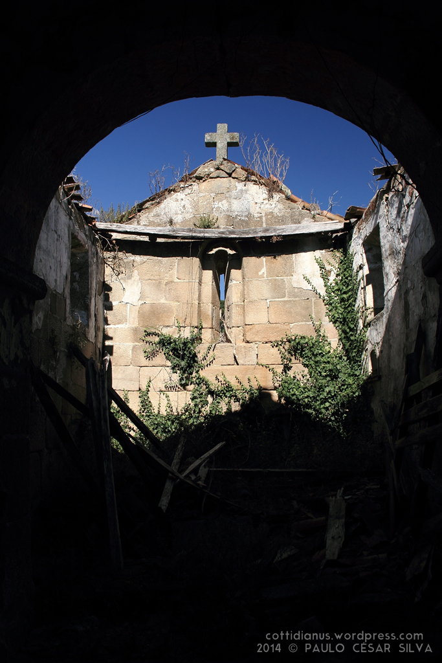
Igreja de S. Pedro da Ermida – interior, capela-mor
A igreja encontra-se em ruínas, onde o telhado da capela-mor já caiu. Debaixo dos destroços da capela-mor existem vestígios de um altar e eventuais túmulos.
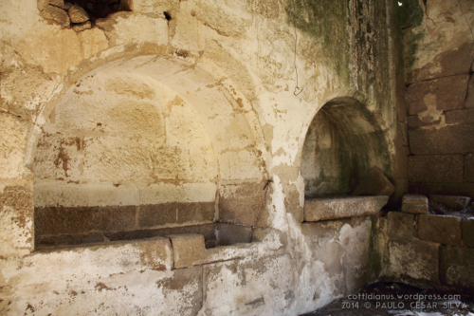
Igreja de S. Pedro da Ermida – túmulo
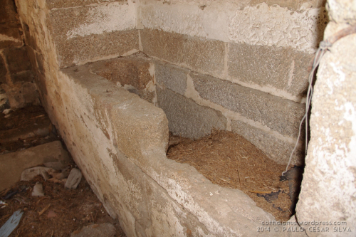
Igreja de S. Pedro da Ermida – túmulo
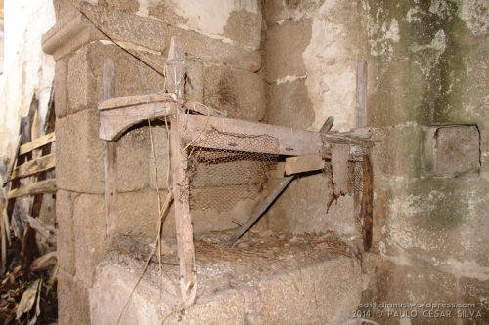
Igreja de S. Pedro da Ermida – altar lateral
Existem 2 túmulos em nichos na parede Norte, que estão vandalizados e, em tempos recentes, terão servido como manjedoura para animais.
Também junto ao arco existem mais vestígios de este edifício ter sido utilizado para guardar animais domésticos, onde se pode observar “ruínas” de um galinheiro utilizando a estrutura de um antigo altar.
O chão da igreja é neste momento terra batida em que existe uma laje no local da pia baptismal (que não se encontra lá).
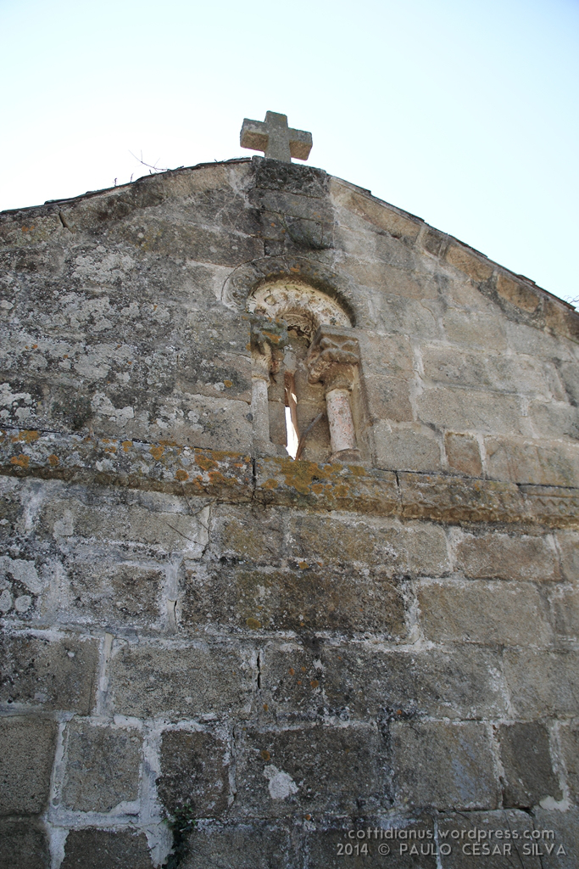
Igreja de S. Pedro da Ermida – janela românica
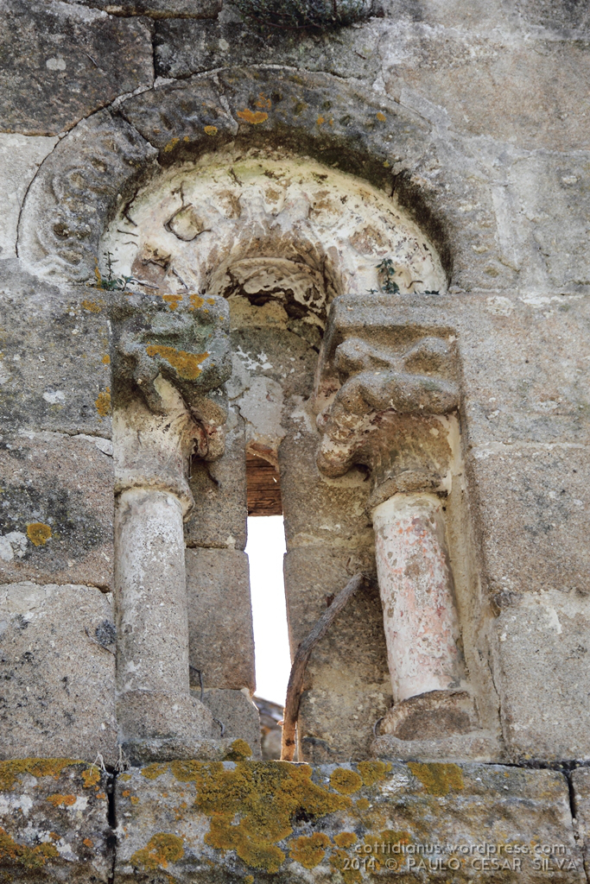
Igreja de S. Pedro da Ermida – detalhe da janela românica
A janela existente na parede da capela-mor, uma fresta entre duas colunas com capitéis, de características românicas deve ser um dos elementos mais antigos deste edifício religioso. O friso com um padrão geométrico por baixo dessa janela tem semelhanças a várias construções visigóticas existentes na Península Ibérica.
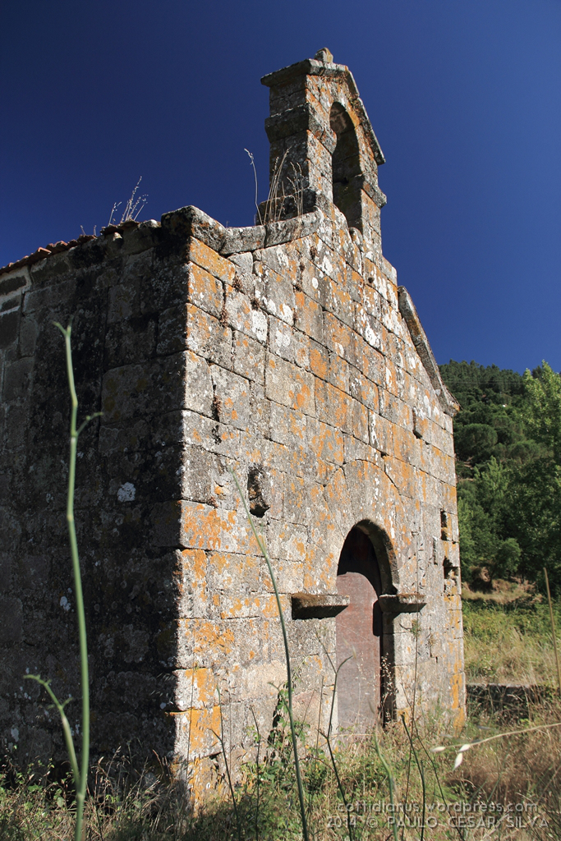
Igreja de S. Pedro da Ermida – fachada frontal
No foral de Ferreiros de Tendais consta que, em tempos remotos, a Igreja da Ermida foi convento de frades Bentos.
O espaço não é público e o estado de degradação torna a permanência dentro do edifício perigosa, em especial no Inverno. O telhado da nave principal está em risco iminente de cair, e as inúmeras e significativas fissuras nas paredes levam a crer que este edifício não resistirá a muitos Invernos. Contudo vale a pena visitar o local pelo valor histórico que tem para esta região do Douro, e pela paisagem e espaço envolvente que é muito bonito.
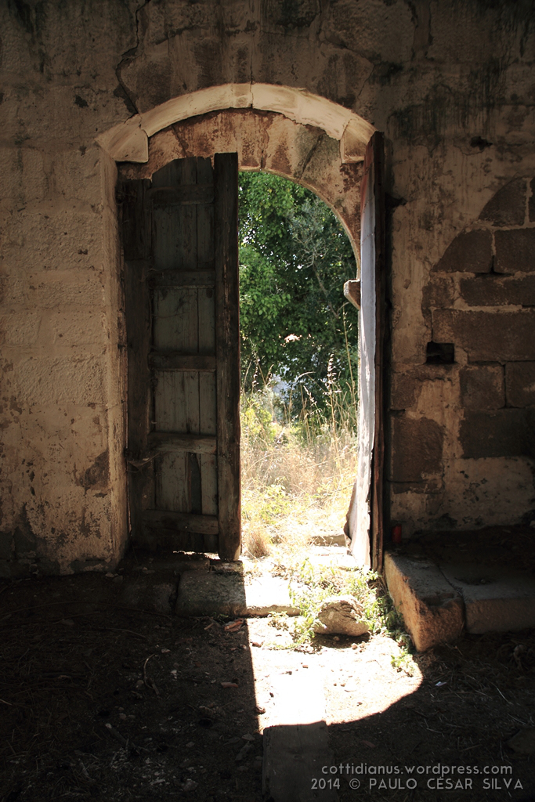
Igreja de S. Pedro da Ermida – entrada principal
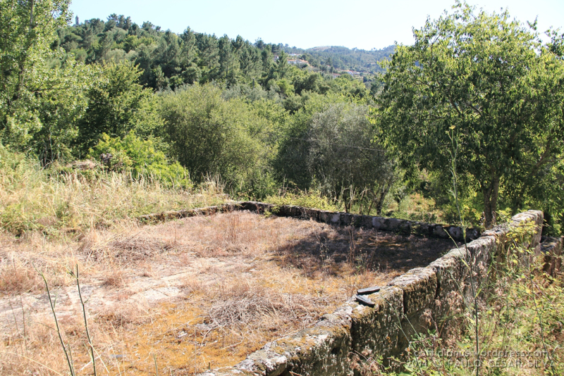
Igreja de S. Pedro da Ermida – zona envolvente
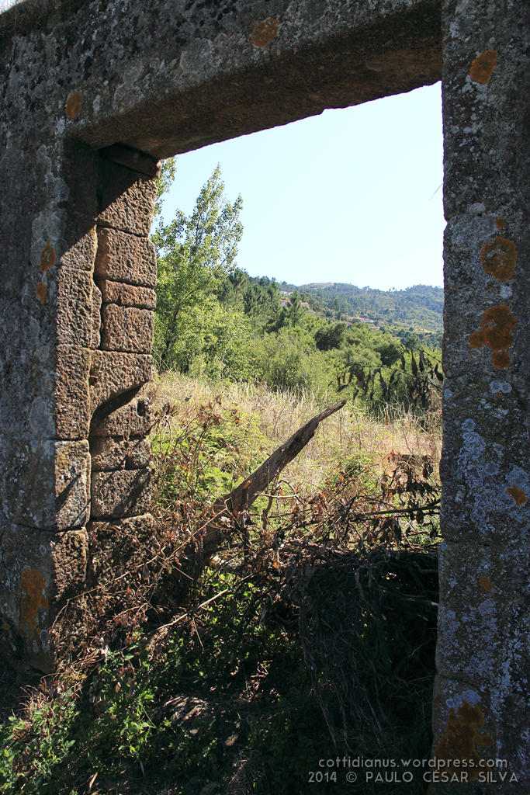
Igreja de S. Pedro da Ermida – zona envolvente
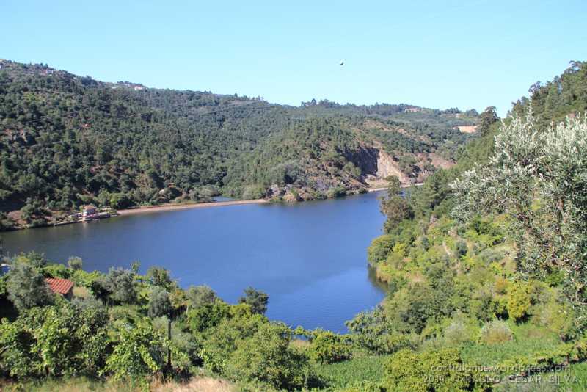
Igreja de S. Pedro da Ermida – vista para o Rio Douro

Share this:

- 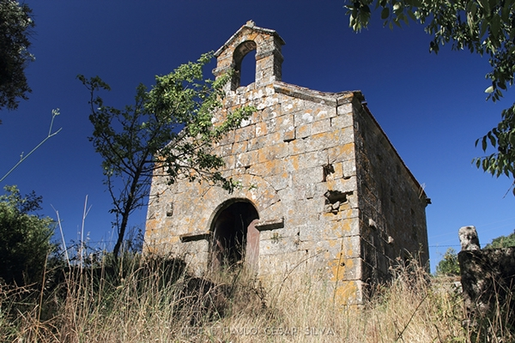
- Ruínas da antiga igreja paroquial de São Pedro da Ermida do Douro, uma das 6 freguesias do extinto concelho de Ferreiro de Tendais. Foi extinto por Decreto em 1855, passando para o concelho de Cinfães; e a freguesia da Ermida do Douro também foi extinta e foi integrada na freguesia de Oliveira do Douro.
- 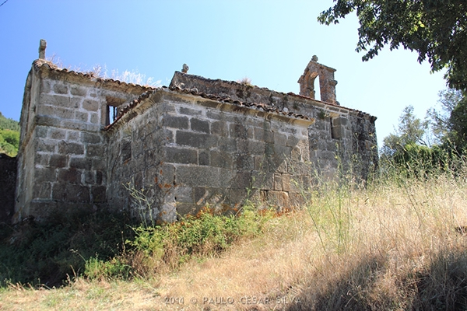
- A origem desta igreja remonta a Alta Idade Média. É constituída por uma nave única, uma capela-mor e uma sacristia. Terá sido realizado o culto religioso até meados do sec. XX, embora já há muito que a igreja paroquial era a Igreja de São Miguel de Oliveira do Douro. Associados a este monumento existem registos de casamentos, batizados e óbitos desde os finais do sec. XVII até meados do sec. XIX.
- 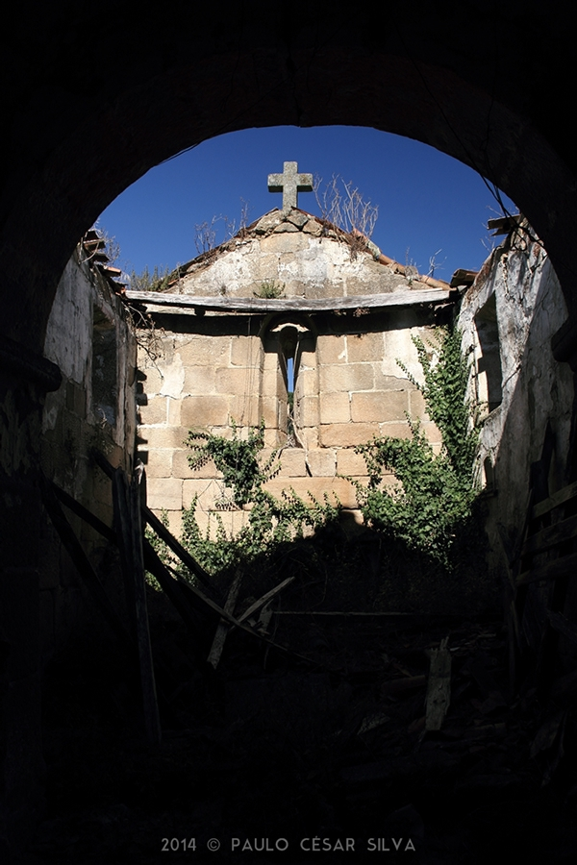
- A igreja encontra-se em ruínas, onde o telhado da capela-mor já caiu. Debaixo dos destroços da capela-mor existem vestígios de um altar e eventuais túmulos.
- 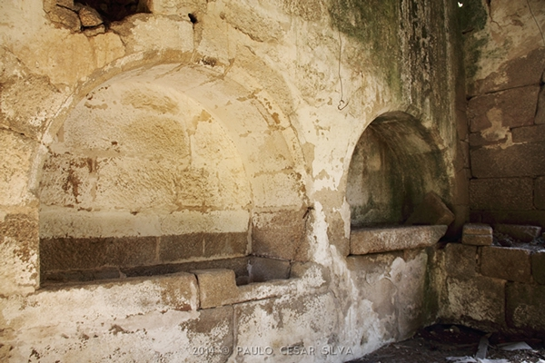
- 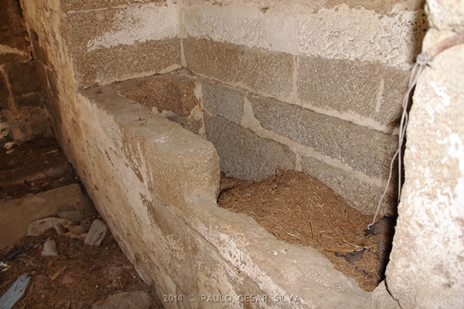
- Existem 2 túmulos em nichos na parede Norte, que estão vandalizados e, em tempos recentes, terão servido como manjedoura para animais.

- 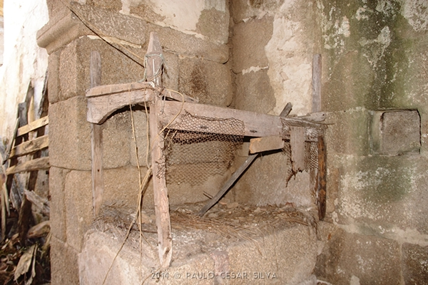
- Também junto ao arco existem mais vestígios de este edifício ter sido utilizado para guardar animais domésticos, onde se pode observar “ruínas” de um galinheiro utilizando a estrutura de um antigo altar.
- 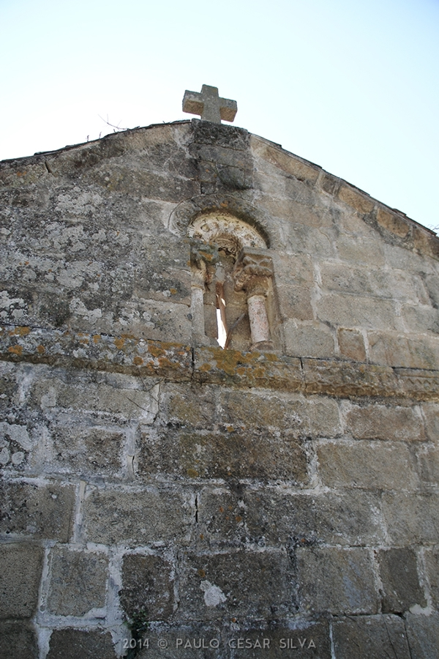
- 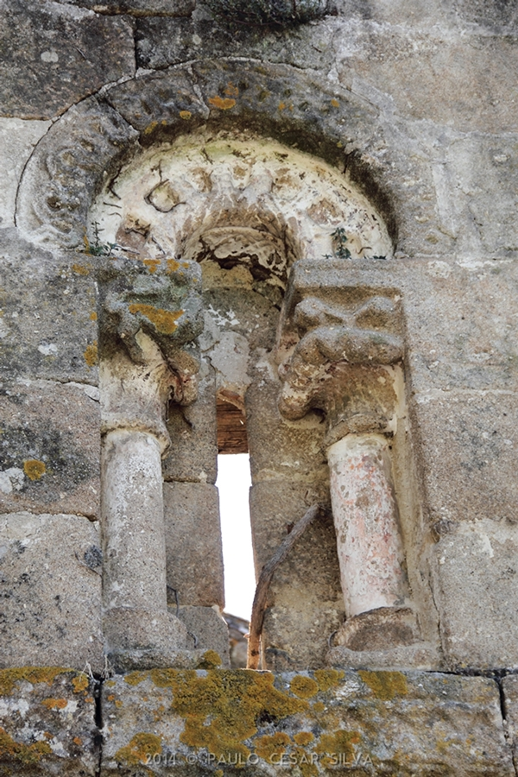
- A janela existente na parede da capela-mor, uma fresta entre duas colunas com capitéis, de características românicas deve ser um dos elementos mais antigos deste edifício religioso. O friso com um padrão geométrico (existente por baixo desta janela) é idêntico a outros exemplos de construção visigótica, existentes na Península Ibérica.
- 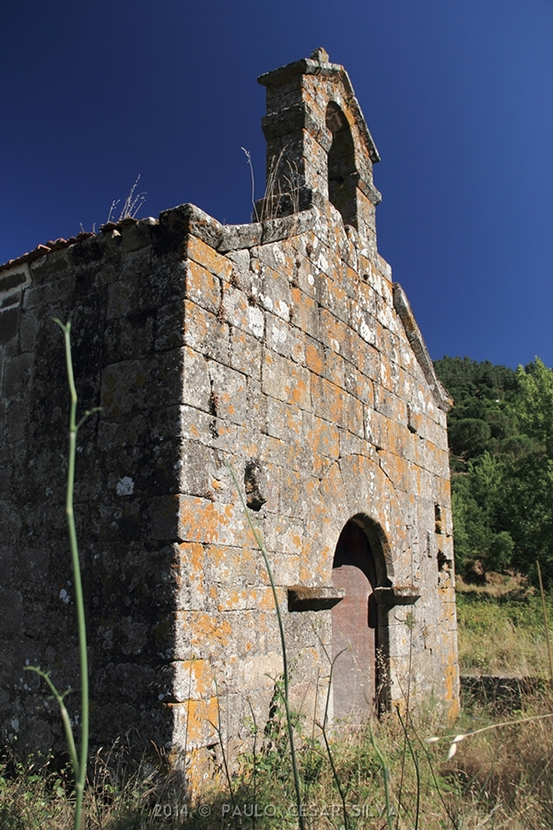
- Registado com IPA.00025579. GPS: 41°05'34.0"N 8°02'20.2"W

No foral de Ferreiros de Tendais consta que, em tempos remotos, a Igreja da Ermida foi convento de frades Bentos.
- 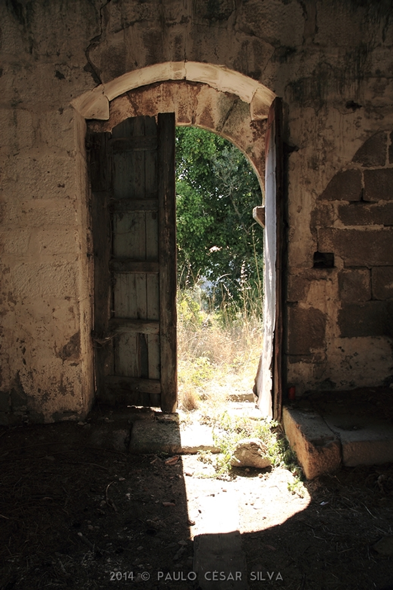
- O estado de degradação da cobertura é enorme, e o colapso parece iminente. As brechas e outros danos nas paredes do edifício leva a crer que esta igreja não resistirá a muitos invernos.
- 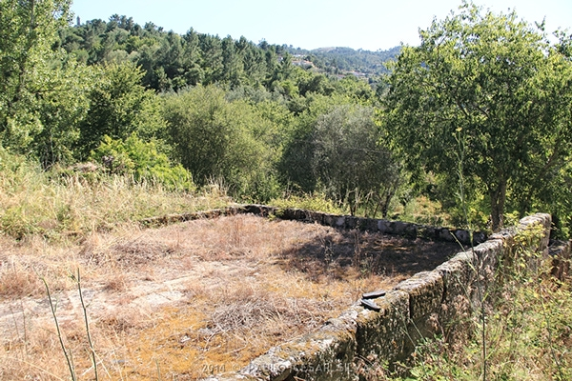
- 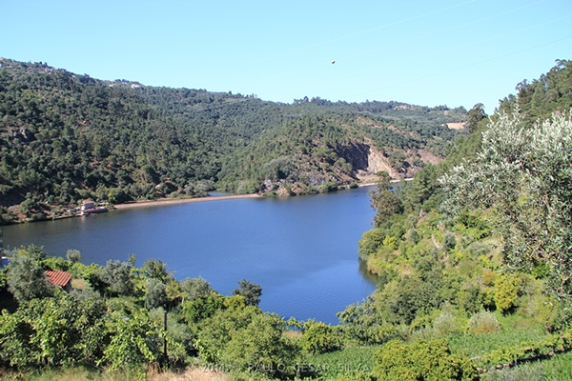
- 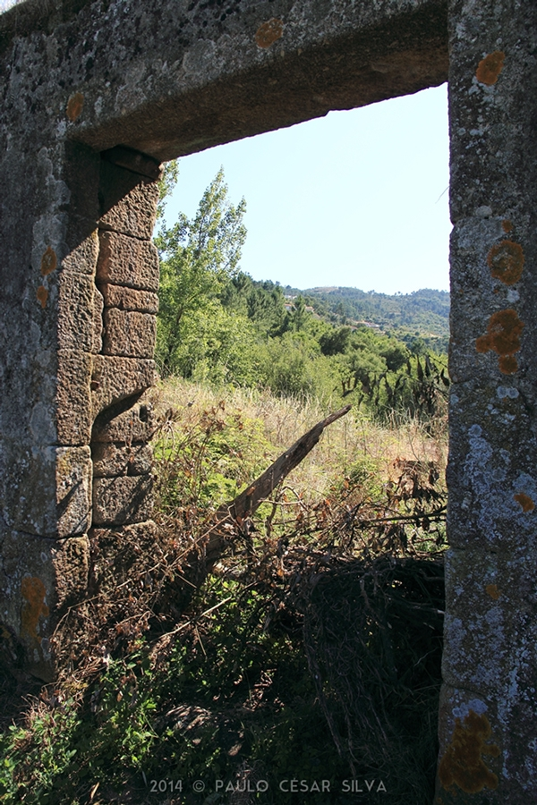

https://repositorium.sdum.uminho.pt/bitstream/1822/3001/8/07.Vest%C3%ADgios%20da%20presen%C3%A7a%20%C3%A1rabe%20ao%20longo%20do%20rio%20Douro.pdf
http://porqueeusoudotamanhodoquevejo.blogspot.com.br/2012/12/oliveira-do-douro-cinfaes.html
https://www.behance.net/gallery/18381937/Igreja-de-S-Pedro-da-Ermida-do-Douro
http://valores-beira-alta.blogs.sapo.pt/31845.html
http://www.cm-armamar.pt/galeria/patrimonio-historico

